腾达QQ系列摄像机在线体验操作步骤

新品体验立减30
手机端QQ版本要求
支持QQ V6.5.7.408以上版本

操作步骤
- 添加QQ2281642120为好友，并备注：体验；
- 好友添加成功后，客服会把设备分享给您
  - 点击授权提示框
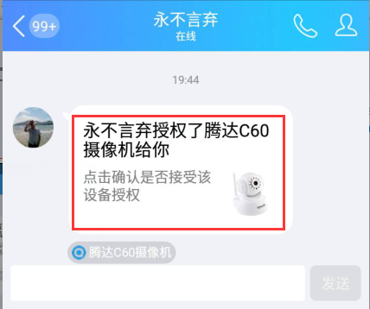
  - 点击“同意并接受授权
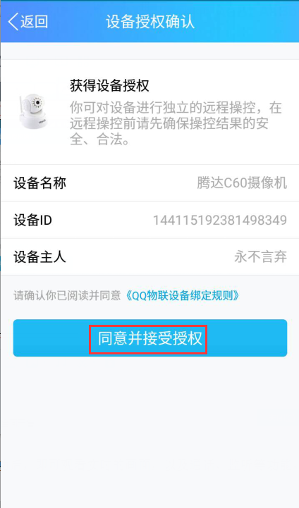
  - 弹出“授权成功”提示框

- 设备接受授权成功后，即可观看实时的画面，以及通话、监听等功能。
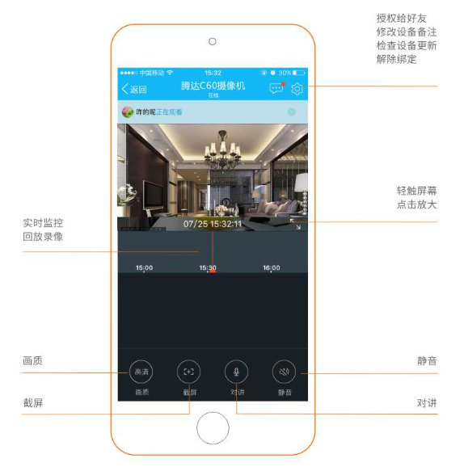

产品特性
- 免装APP，简单易用，打开QQ就可看监控
- 移动侦测智能抓拍，报警图像实时推送
- 视频加密传输，保障用户个人隐私视频不泄露
4.红外高清夜视，晚间监看照样清楚

